**Inhoud**

1 Wat is de risicodatabank?

1.1 Risicogestuurd beheer

1.2 Inzicht in risico’s

1.3 Opbouw risicodatabank

2 Wat is de meerwaarde voor uw organisatie?

2.1 Overzicht opgetreden incidenten

2.2 Analyses uitvoeren

2.3 Data exporteren

2.4 Privacy

3 Hoe gebruikt u de risicodatabank?

3.1 Twee typen gebruikers

3.2 Stap 0: Naar de risicodatabank en inloggen

3.3 Stap 1: Toevoegen incidenten uit uw beheergebied

3.3.1 Stap 1A: Incidenten importeren

3.3.2 Stap 1B: Incident handmatig toevoegen

3.4 Stap 2: Overzicht incidenten uit uw beheergebied

3.5 Stap 3: Visualisaties

3.5.1 Overzicht effecten

3.5.2 Detailanalyse

3.6 Stap 4: Data exporteren

Bijlage 1 Invoervelden risicodatabank

Bijlage 2 Effectentabel

Bijlage 3 Voorbeelden incidenten

# 1 Wat is de risicodatabank?

De Risicodatabank Stedelijk Water verzamelt landelijk gegevens over opgetreden risico’s in het stedelijk waterbeheer, inclusief oorzaken en gevolgen. Deze data vormen een belangrijke informatiebron en een referentiekader bij risicogestuurd beheer.

1.1 Risicogestuurd beheer

Bij risicogestuurd beheer onderbouwt u keuzes door de gevolgen voor de maatschappij aan te geven, zoals de inwoners, bezoekers en bedrijven in uw gemeente. Hiervoor bepaalt u allereerst in hoeverre de prestaties van de beheerde middelen nuttig zijn voor deze betrokkenen. Ook kijkt u naar de risico’s, de kans op en gevolgen van eventueel onvoldoende prestaties. En als laatste bepaalt u de totale kosten van het beheer, zoals de kosten van maatregelen om de prestaties voldoende en de risico’s acceptabel te houden.

Bij risicogestuurd beheer staat de risicomatrix (zie figuur 1.1) centraal. Met een risicomatrix kunt u beleidsmatig vastleggen welk risiconiveau acceptabel is en vervolgens toetsen of hieraan ook wordt voldaan. Tot nu toe vult u de risicomatrix voor stedelijk waterbeheer vaak op basis van expert judgement in, omdat gegevens over de daadwerkelijke risico’s ontbreken. Om deze gegevens te verzamelen en inzicht te krijgen in aantallen opgetreden risico’s en hun oorzaken en gevolgen, heeft onderzoeks- en adviesbureau Partners4UrbanWater in opdracht van Stichting RIONED de Risicodatabank Stedelijk Water ontwikkeld.



Figuur 1.1 Voorbeeld risicomatrix

**1.2 Inzicht in risico’s**

In de risicodatabank komen gegevens beschikbaar over oorzaken en gevolgen van alle soorten opgetreden risico’s in het hele land. Bijvoorbeeld over ingestorte riolen, vissterfte, zieken door contact met afvalwater en ondergelopen woningen. Gemeenten en Waterschappen kunnen zelf hun eigen data toevoegen. Met deze informatie ontstaat inzicht in de daadwerkelijke risico’s op landelijk niveau, wat een referentiekader voor gangbare risico’s binnen de eigen organisatie geeft. Hoe meer gemeenten en waterschappen hun data invoeren, hoe groter het inzicht in risico’s en hun oorzaken en gevolgen wordt. Met dit inzicht kunt u bepalen of de ambities van uw gemeente hoger of lager moeten liggen in de afweging van risico’s, prestaties en kosten. Daarnaast zal Stichting RIONED op basis van data-analyses naar de meestvoorkomende veroorzakers en gevolgen aanbevelingen voor adequate beheersmaatregelen ontwikkelen.

**1.3 Opbouw risicodatabank**

De Risicodatabank Stedelijk Water verzamelt opgetreden risico’s in de vorm van een gegevensbestand met (geanonimiseerde) incidenten. (Gebruikers kunnen alleen data van hun eigen organisatie aanleveren, bewerken en inzien, en daarnaast landelijke kentallen raadplegen (zie ook paragraaf 3.1). Bij de registratie ligt de focus op het vastleggen van de oorzaken en gevolgen.

Een incident of ongewenste gebeurtenis wordt vaak schematisch weergegeven met een bow tie (strik, zie figuur 1.2). De oorzaken van de gebeurtenis vormen de ‘voorkant’ en de gevolgen (effecten) de ‘achterkant’. De gevolgen van een incident worden beschreven door de effecten van een gebeurtenis en de vertaling naar de waarden waar uw gemeente of waterschap naar streeft, oftewel de bedrijfswaarden (zie bijlage 2). De oorzaken (voorkant) zijn de voorwaarden die samen bepalen of een incident zich wel of niet voordoet. In de risicodatabank zijn mogelijke voorwaarden: de kwetsbaarheid van de omgeving, de toestand van de objecten en de systeembelasting (zie ook paragraaf 3.3). Deze voorwaarden bepalen de mate waarin een risico te beïnvloeden is door beheermaatregelen. Als bijvoorbeeld gewonden (effect) vaak terug te leiden zijn naar kolken (voorwaarde: toestand object), kan het interessant zijn om kolken meer aandacht te geven.

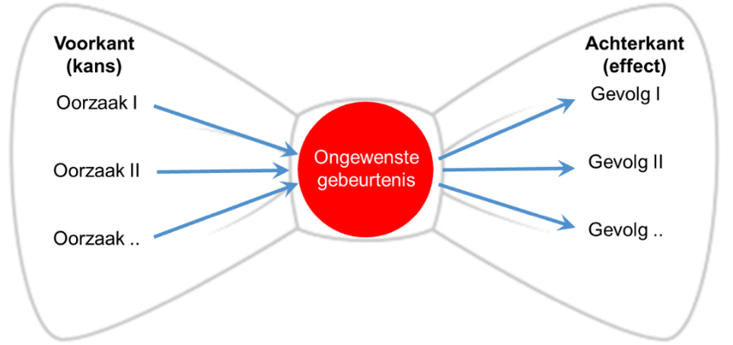

Figuur 1.2 Principe bow tie schematiseren risico’s

*Meerkeuzevelden en spreadsheets*

De risicodatabank gebruikt voornamelijk meerkeuzevelden en spreadsheets, waardoor de vastgelegde gegevens uniform en uitwisselbaar zijn. Hiermee zijn eenvoudig overzichten te genereren, analyses te maken en data te exporteren voor verdere maatwerkanalyses.

**2 Wat is de meerwaarde voor uw organisatie?**

De risicodatabank helpt u meer inzicht te krijgen in de risico’s voor uw organisatie. De belangrijkste meerwaarden zijn:

* Door gegevens uit meerdere beheerorganisaties te bundelen, zijn ervaringsgetallen op te bouwen voor risico’s die ernstige gevolgen hebben maar weinig voorkomen (zie figuur 2.1).
* Als beheerder kunt u de risico’s voor uw organisatie vergelijken met landelijke getallen om een beeld te krijgen waar mogelijk kansen liggen. Dit kunnen risico’s zijn waarvan de grootte lokaal sterk afwijkt van de landelijke getallen.
* Het eenvoudige registratieformat van de risicodatabank zorgt ervoor dat u alle relevante aspecten van een incident vastlegt.
* De risicodatabank stelt u in staat om verder in te zoomen op beheerrelevante effecten. Hierdoor kunt u kijken welke objecten het meest betrokken zijn bij een incident en een beeld van de beïnvloedbaarheid krijgen.

**2.1 Overzicht opgetreden incidenten**

Als beheerder kunt u zelf incidenten aanleveren aan de risicodatabank en deze in een overzicht bekijken en bewerken. De gegevens worden gebruikt om de landelijke kentallen op te bouwen. Hoe meer gemeenten hun risicogegevens registreren, hoe representatiever de landelijke getallen voor de Nederlandse situatie worden (zie figuur 2.1). Daarnaast worden de landelijke data aangevuld met resultaten uit wetenschappelijk onderzoek om zo – waar mogelijk – ook ervaringsgetallen beschikbaar te maken voor effecten die voor gemeenten moeilijk te meten zijn.

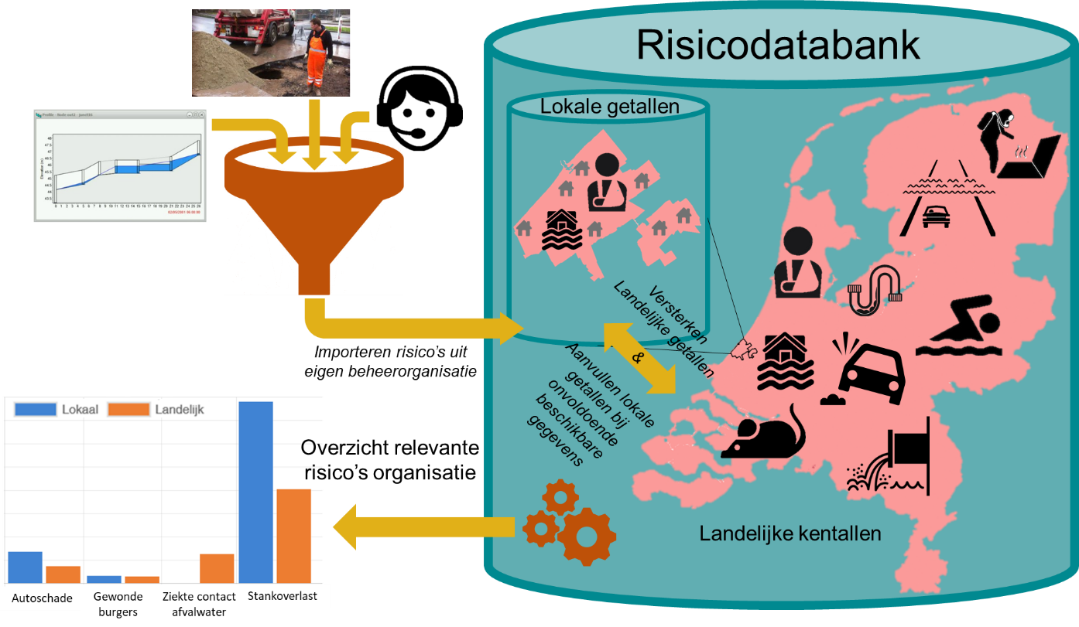

Figuur 2.1 Schema Risicodatabank Stedelijk Waterbeheer

**2.2 Analyses uitvoeren**

In de risicodatabank kunt u zelf eenvoudige analyses uitvoeren om te leren van incidenten. U kunt de effecten van incidenten onderling vergelijken (zie figuur 2.2) of individuele effecten meer in detail bekijken. Zo maakt u bijvoorbeeld eenvoudig een overzicht van welke effecten vaak het gevolg zijn van overbelasting van het stedelijk watersysteem of krijgt u antwoord op de vraag hoe vaak rioolputten verantwoordelijk zijn voor gewonden (zie figuur 2.3). Hiermee biedt de risicodatabank niet alleen handvatten om de grootte van risico’s te duiden, maar ook een eerste handreiking voor een oplossingsrichting als uw gemeente besluit dat een risico onacceptabel is.

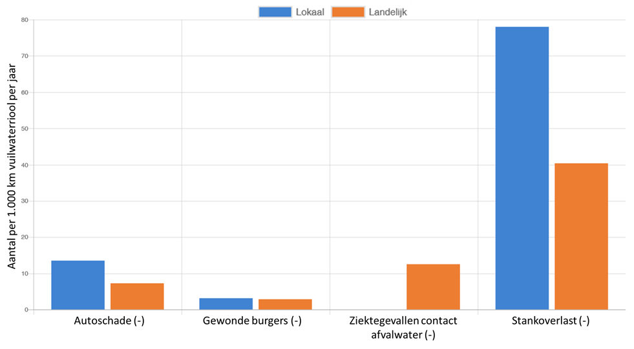

Figuur 2.2 Overzicht vier effecten voor eigen beheerorganisatie en landelijke ervaringsgetallen

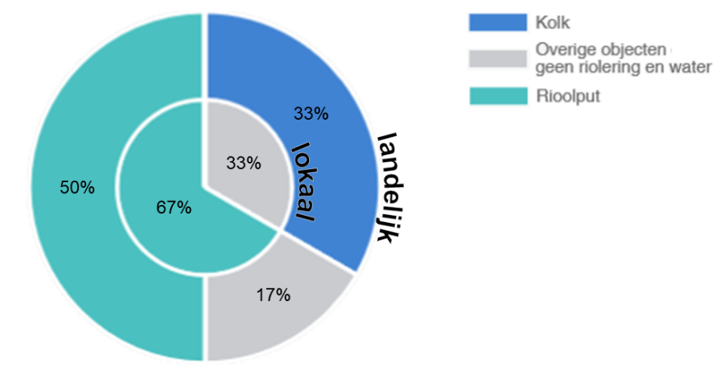

Figuur 2.3 Taartdiagram objecten verantwoordelijk voor ‘gewonde burgers’, zowel landelijk als lokaal

In figuur 2.3 zijn bijvoorbeeld rioolputten verantwoordelijk voor 50% van alle gewonde burgers, terwijl dit bij de voorbeeldgemeente 67% is.

**2.3 Data exporteren**

Voor verdere maatwerkanalyses kunt u de gegevens uit de risicodatabank exporteren en met de gangbare spreadsheetsoftware openen.

**2.4 Privacy**

De gegevens die u in de databank registreert, zijn voor mensen buiten uw eigen organisatie niet zichtbaar. Individuele incidenten zijn dus niet beschikbaar voor buitenstaanders.

# 3 Hoe gebruikt u de risicodatabank?

Dit hoofdstuk beschrijft stap voor stap hoe u de Risicodatabank Stedelijk Water gebruikt. Hebt u vragen over de risicodatabank of problemen bij het gebruik ervan? Neem dan contact op met Stichting RIONED via [info@rioned.org](mailto:info@rioned.org).

**3.1 Twee typen gebruikers**

De risocodatabank onderscheidt twee typen gebruikers: beheerders en overige gebruikers. Als beheerder van een gemeente of waterschap kunt u zelf in uw eigen beheergebied opgetreden incidenten aanleveren, bewerken en verwijderen. Voorbeelden hiervan vindt u in bijlage 3. De overige gebruikers hebben alleen toegang tot de landelijke kentallen. Bij het inloggen kent het systeem meteen de juiste rechten toe aan de hand van het e-mailadres (zie ook paragraaf 3.2).

In figuur 3.1 ziet u de mogelijkheden voor de twee typen gebruikers. De paragrafen 3.2 tot en met 3.6 werken deze onderdelen verder uit, begeleid met screenshots. In de applicatie bevat elk onderdeel een korte beschrijving of een ‘help’-knop met verdere toelichting.

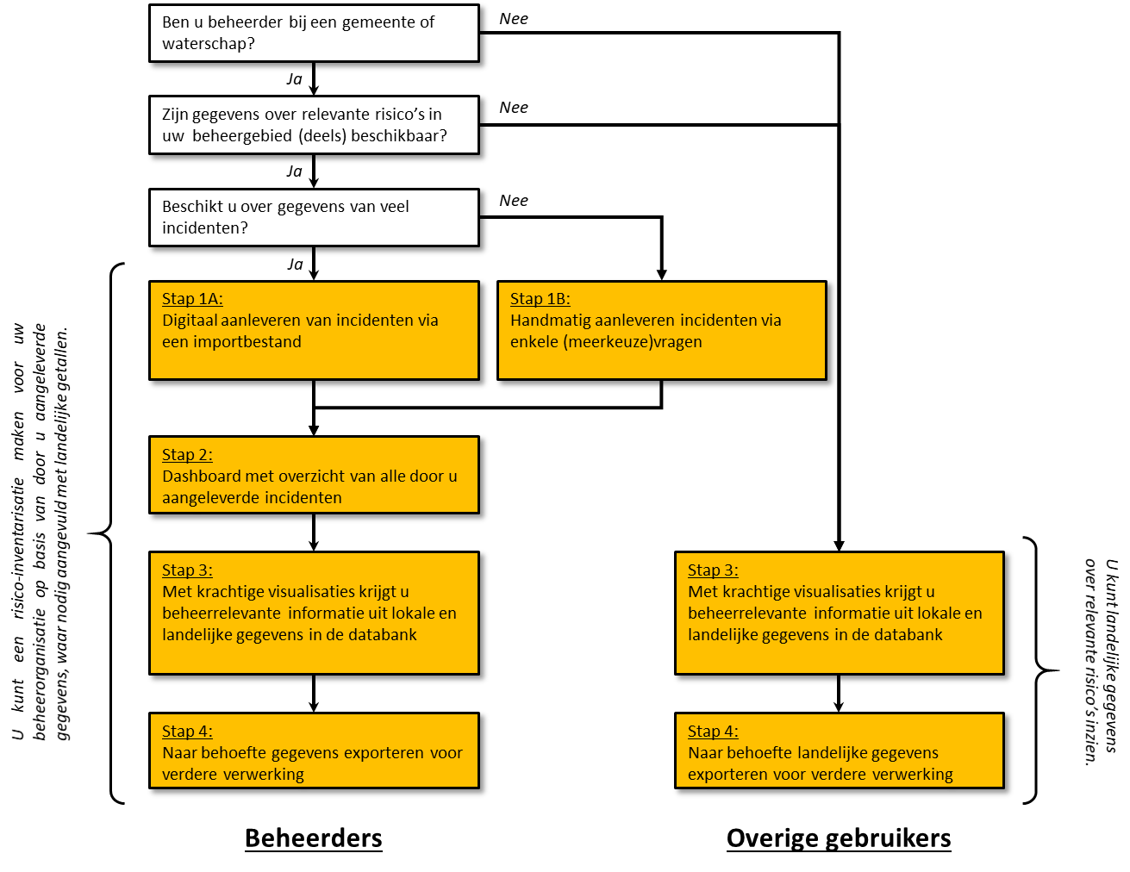

Figuur 3.1 Onderdelen risicodatabank voor twee typen gebruikers

## 3.2 Stap 0: Naar de risicodatabank en inloggen

Ga naar <https://www.riool.net/risicodatabank-stedelijk-water> en klik onder aan de pagina op de knop ‘Login naar de Risicodatabank Stedelijk Water’ (zie figuur 3.2). Log vervolgens in met uw RIONED-account. Bij het inloggen krijgt u automatisch de juiste rechten voor het gebruik van de risicodatabank. De extensie van uw e-mailadres (bijvoorbeeld xxx@utrecht.nl) is daarbij bepalend. De applicatie ziet dan meteen of u een beheerder bent of een ‘overige gebruiker’.

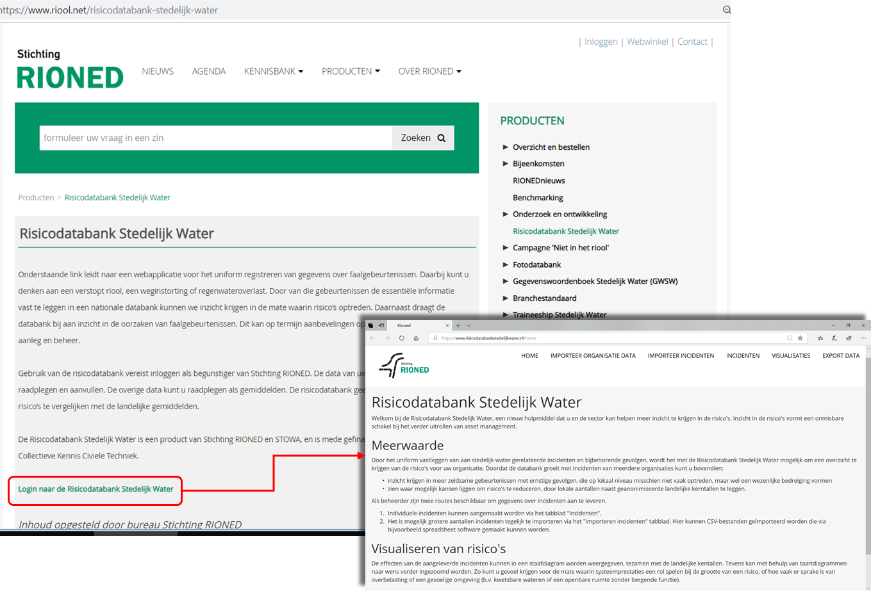

Figuur 3.2 Productpagina risicodatabank

## 3.3 Stap 1: Toevoegen incidenten uit uw beheergebied

U kunt op twee manieren een incident toevoegen aan de risicodatabank (zie figuur 3.1, stap 1A & 1B). Welke manier u kiest, is afhankelijk van het aantal incidenten dat u wilt aanleveren. Bij minder dan vijftien tot twintig incidenten kunt u eenvoudig individueel incidenten toevoegen via het tabblad ‘Incidenten’ (zie paragraaf 3.3.2). Bij meer dan twintig incidenten kunt u het best in één keer een digitaal bestand importeren via het tabblad ‘Importeer incidenten’ (zie paragraaf 3.3.1).

Via beide routes legt u de volgende incidentrelevante aspecten vast:

* Beheerorganisatie (naam gemeente/waterschap).
* Datum incident (dag-maand-jaar).
* X-coördinaat van locatie incident in Rijksdriehoekcoördinaten.
* Y-coördinaat van locatie incident in Rijksdriehoekcoördinaten.
* Oorzaakobject incident (Drainage, Infiltratievoorziening, Kolk, Kolkaansluitleiding, Lijngoot, Mechanische riolering, Overige objecten geen riolering en water, Overige objecten riolering en water, Overstortput/uitlaat, Pand, Perceelaansluitleiding, Persleiding, Rioolgemaal, Rioolleiding, Rioolput, Straatpot, Systeem, Terreinriolering).
* Waren de geleverde prestaties van het systeem onvoldoende? (Ja/Nee). Ofwel, heeft de infrastructuur de prestatie geleverd die u mag verwachten?
* Is sprake van overbelasting (Ja/Nee). Overbelasting kan zijn extreme neerslag, maar ook een zware hijskraan boven een rioolleiding of andere constructieve en hydraulische belastingen die hoger zijn dan waarop het systeem is berekend.
* Is sprake van een gevoelige omgeving (Ja/Nee). Hiermee legt u vast of de omgeving bijzonder gevoelig is voor het optreden van een incident. Voorbeelden hiervan zijn water op straat in een (winkel)omgeving zonder stoepranden en een overstorting in een klein ontvangend water met een gevoelige ecologische balans.
* De effecten (zie het overzicht in bijlage 2).

In bijlage 3 staan voorbeelden van ingevoerde incidenten.

**3.3.1 Stap 1A: Incidenten importeren**

Klik op het tabblad ‘Importeer incidenten’ rechtsboven in het scherm. Hier kunt u een voorbeeldbestand downloaden (zie figuur 3.3) dat u kunt gebruiken als ‘blueprint’, waarbij u de incidenten van uw organisatie toevoegt. Zo weet u zeker dat u op de juiste manier de juiste gegevens aanlevert.

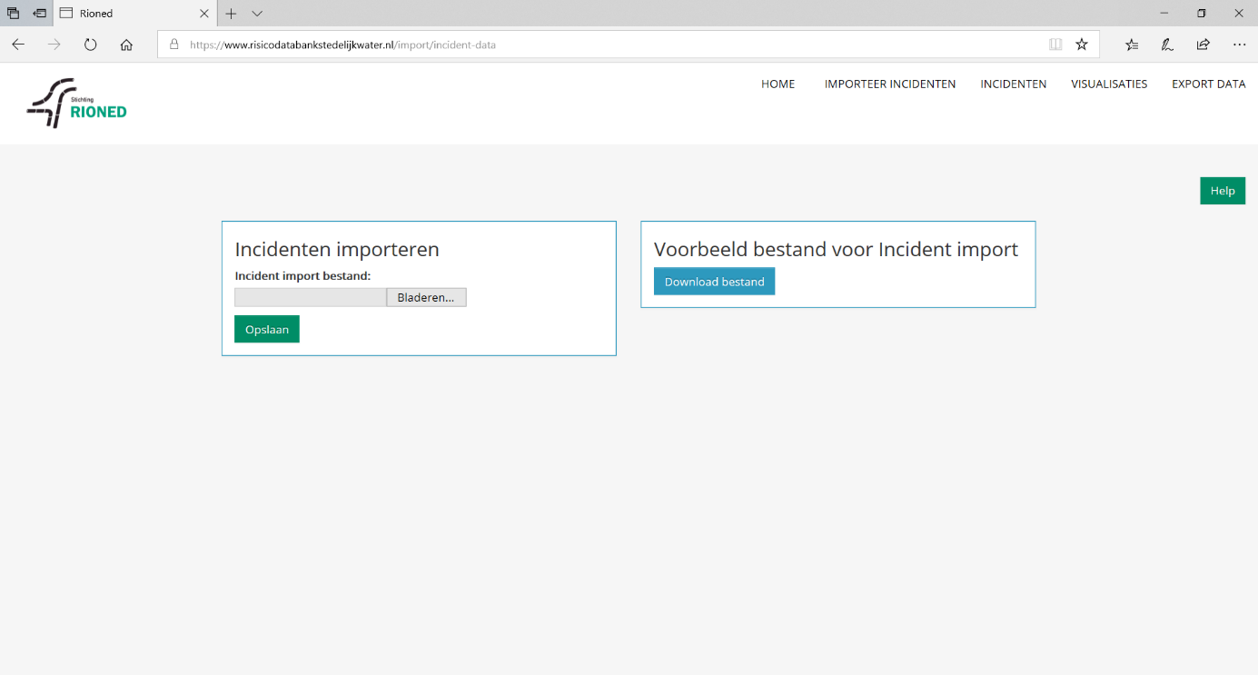

**1**

**2**

Figuur 3.3 Grote hoeveelheid incidenten tegelijk importeren

Het voorbeeldbestand is een CSV-bestand, dat u kunt openen en bewerken in spreadsheetsoftware zoals Excel. Bovenaan staan in de eerste rij de kolomnamen (zie figuur 3.4). Voor de eenduidigheid is het belangrijk dat deze kolomnamen intact blijven, wijzig deze dus niet. In de rijen eronder ziet u twee voorbeeldincidenten, die u vervangt door de incidenten van uw beheerorganisatie. Elke rij is bedoeld voor één incident. Het voorbeeldbestand bevat dus twee incidenten, maar u kunt de lijst onbeperkt uitbreiden met meer rijen.

Het eerste voorbeeld gaat over een incident met twee fatale bedrijfsongevallen als gevolg. Hierbij was de toestand van een pand onvoldoende, waren de systeemprestaties onvoldoende, was sprake van overbelasting (bijvoorbeeld een zware vrachtwagen of hevige bui) en was de omgeving gevoelig. Een incident kan meerdere effecten hebben. In de desbetreffende kolom noteert u dan het aantal keer dat een effect optreedt.

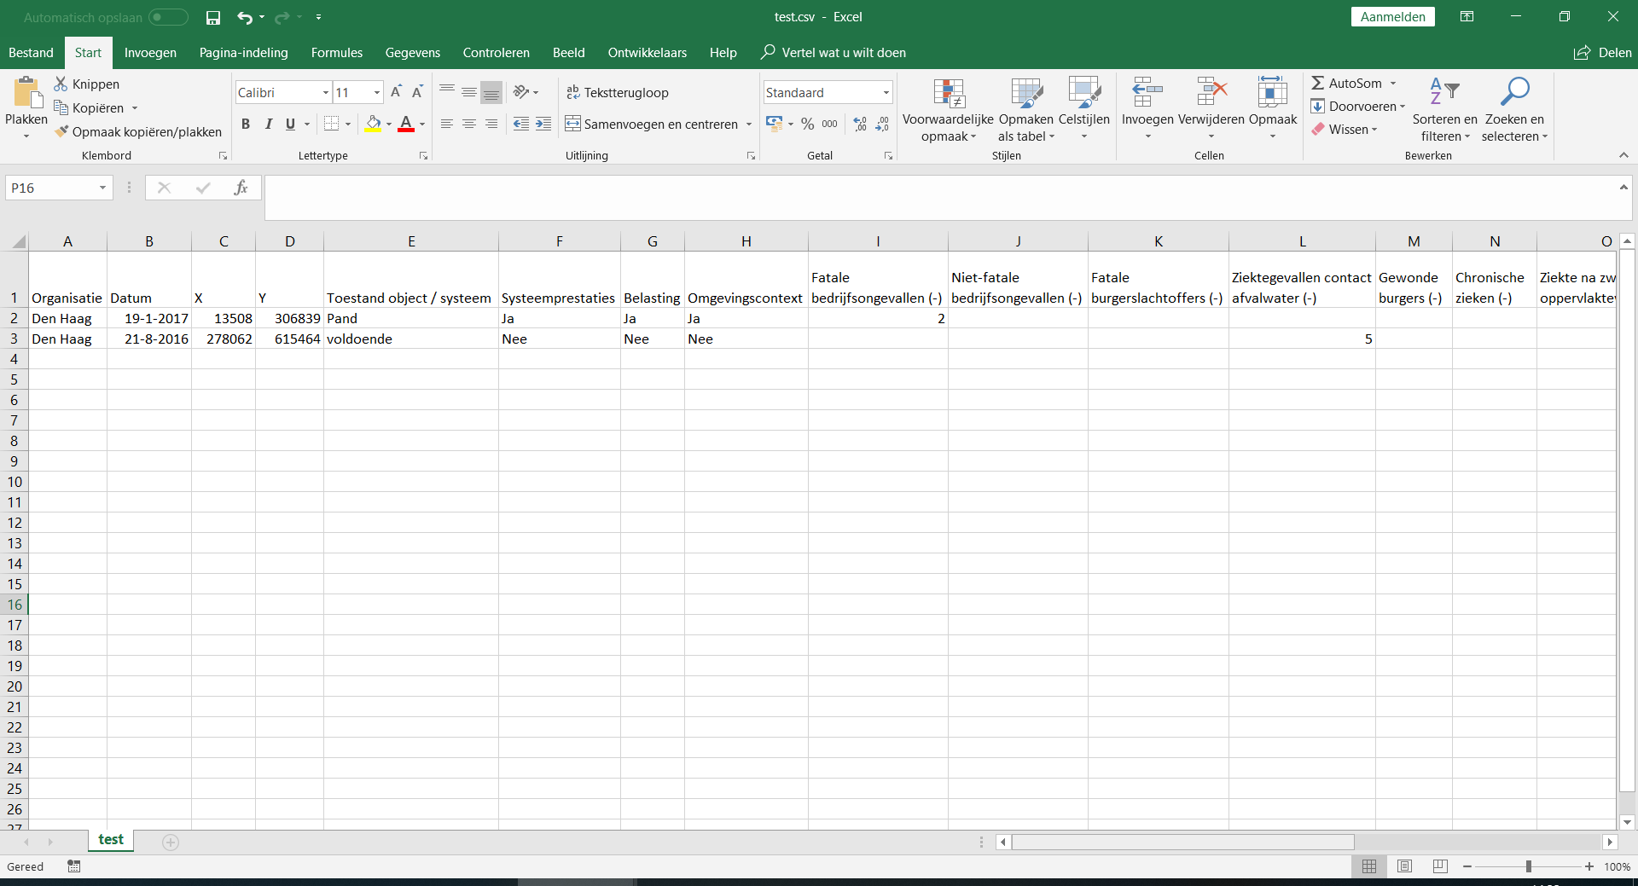

**Datum & locatie**

**Voorkant incident**

**Effecten (achterkant incident)**

Figuur 3.4 Voorbeeld CSV-bestand incidenten

Let op! Nadat u het importbestand hebt aangevuld, moet u het opslaan als CSV-bestand en dus niet per ongeluk als xls-bestand. Als het aangeleverde bestand niet geheel overeenkomt met de standaard, geeft de ingebouwde validatietool aan waar u aanpassingen moet doen. Daarna slaat u het bestand opnieuw (als CSV-bestand) op.



**2**

**3**

**1**

Figuur 3.5 Importeren CSV-bestand met incidenten

Als u al een CSV-bestand hebt gemaakt en lokaal hebt opgeslagen, kunt u dit ook direct importeren via de knop ‘Incidenten importeren (zie figuur 3.5). Indien u regelmatig incidenten aanlevert is het van belang dat het importbestand steeds alleen de nieuwe meldingen bevat. Anders staan geïmporteerde incidenten dubbel in de databank.

**3.3.2 Stap 1B: Incident handmatig toevoegen**

Klik op het tabblad ‘Incidenten’ rechtsboven in het scherm. U ziet een overzicht van de door uw organisatie aangeleverde incidenten (zie figuur 3.6). Klik vervolgens op de knop ‘Incident aanmaken’ om handmatig incidenten aan de risicodatabank toe te voegen. Door antwoord te geven op enkele vragen, legt u de incidentrelevante aspecten vast (zie figuur 3.7).

Nadat u alle velden hebt ingevuld, klikt u op de knop ‘Opslaan’ om het incident in de risicodatabank vast te leggen.

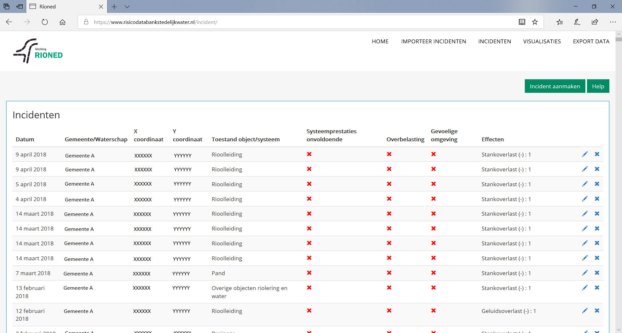

**1**

**2**

Figuur 3.6 Overzicht ingevoerde incidenten onder tabblad ‘Incidenten’

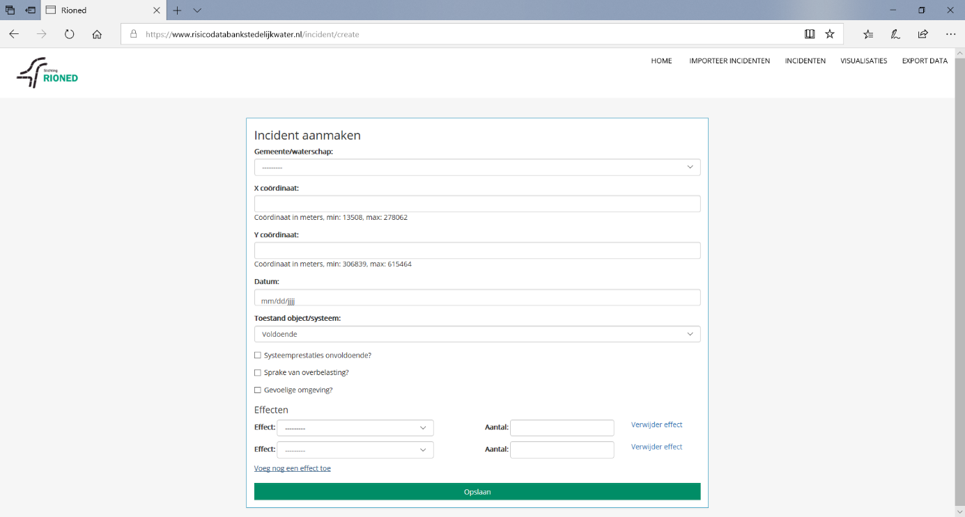

Figuur 3.7 Handmatig invoeren incidenten

## 3.4 Stap 2: Overzicht incidenten uit uw beheergebied

Via het tabblad ‘Incidenten’ krijgt u een overzicht van alle incidenten die uw organisatie heeft aangeleverd. Een kruis geeft aan dat een voorwaarde zich niet voordoet, een vinkje dat een voorwaarde zich wel voordoet. Via dit tabblad kunt u individuele incidenten bewerken of verwijderen (zie figuur 3.8).



**1**

**Bewerken incident**

**Verwijderen incident**

Figuur 3.8 Incidenten bewerken of verwijderen

## 3.5 Stap 3: Visualisaties

Via het tabblad ‘Visualisaties’ krijgt u een overzicht van alle toegevoegde incidenten van uw organisatie met de bijbehorende effecten. Hieruit kunt u belangrijke beheerinformatie halen. U kunt kiezen uit twee typen visualisaties:

* Een samenvattend overzicht van incidentgerelateerde effecten.
* Een detailanalyse om naar wens verder in te zoomen op geselecteerde effecten.

**3.5.1 Overzicht effecten**

In dit overzicht geeft een staafdiagram de aantallen incidentgerelateerde effecten van uw organisatie in blauw weer en daarnaast de landelijke aantallen in oranje. Zo kunt u zien hoe vaak een bepaald lokaal effect optreedt ten opzichte van de landelijke aantallen. Grote lokale en landelijke verschillen kunnen wijzen op kansen om het huidige serviceniveau verder te verbeteren. Daarnaast kunnen de landelijke aantallen dienen als aanvulling voor effecten waarover lokaal geen gegevens bekend zijn.

Nadat u de optie ‘Overzicht effecten’ hebt aangeklikt, kiest u voor een jaartal waarvan de incidenten moeten worden weergegeven. Hierna kunt u een of meerdere effecten selecteren die u in het overzicht wilt zien (zie figuur 3.9).

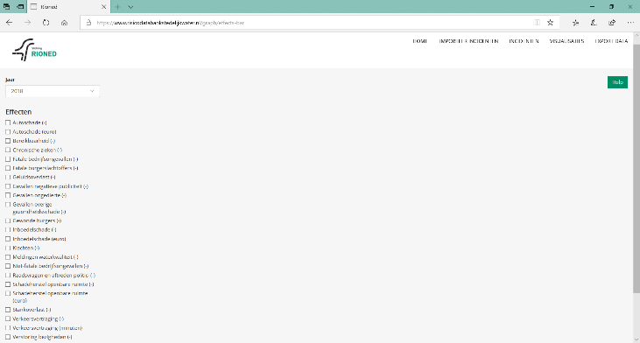

**Kies een jaartal**

**Selecteer de gewenste effecten**

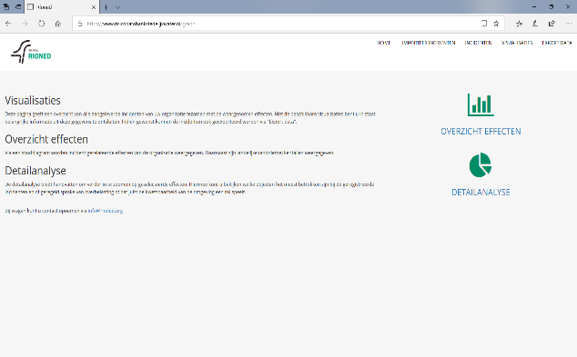

**1**

**2**

Figuur 3.9 Selectie effecten

In figuur 3.10 ziet u een voorbeeld van een staafdiagram voor vier effecten. Stankoverlast is in dit voorbeeld het meest geregistreerde effect van een incident, namelijk 38,86 keer per 1.000 km vuilwaterriool per jaar. Gewonde burgers komen het minst voor.

Door met de muis over een staaf te bewegen, kunt u de exacte waarde aflezen. U kunt effecten toevoegen of verwijderen door de boxen links op de pagina aan of uit te vinken.

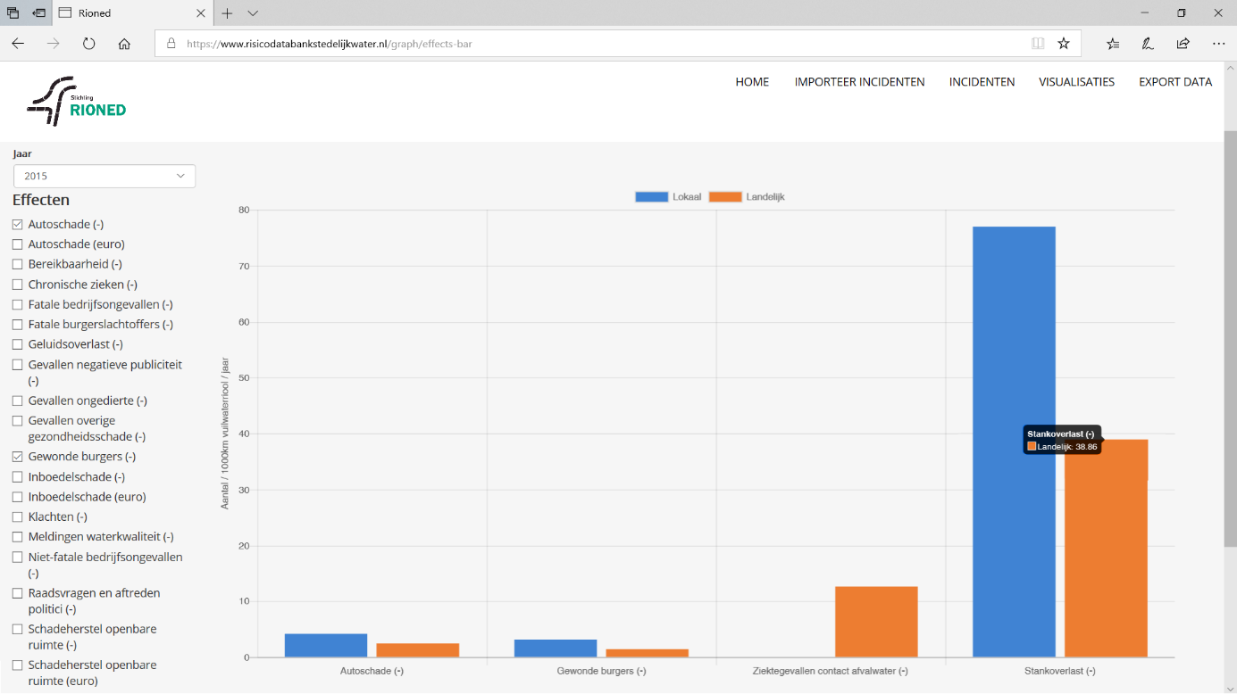

Figuur 3.10 Voorbeeld staafdiagram overzicht effecten

**3.5.2 Detailanalyse**

De detailanalyse biedt handvatten om specifieke effecten verder uit te werken naar object en context. Informatie over effectgerelateerde objecten helpt om effectieve maatregelen te formuleren als uw organisatie een risico onacceptabel vindt. Als bijvoorbeeld gewonden (effect) vaak terug te leiden zijn naar kolken (toestand object), kan het interessant zijn om kolken meer aandacht te geven.

De context is hierbij ook van belang, aangezien deze bepaalt in hoeverre de risicogrootte het gevolg is van de geleverde prestaties van het stedelijk watersysteem. Zo kan lokaal schade ontstaan na overbelasting door extreme regen, terwijl het rioolsysteem conform ontwerp functioneerde. Ook kan de kwetsbaarheid van de omgeving bepalend zijn voor de grootte van een risico. Bij een overstorting zijn bijvoorbeeld de grootte en het type ontvangend oppervlaktewater bepalend voor de waterkwaliteit. In beide voorbeelden kan het systeem volgens ontwerp hebben gefunctioneerd en toch tot problemen leiden.

Nadat u de optie ‘Detailanalyse’ hebt aangeklikt, kiest u een jaartal en een of meerdere effecten (zie figuur 3.11).

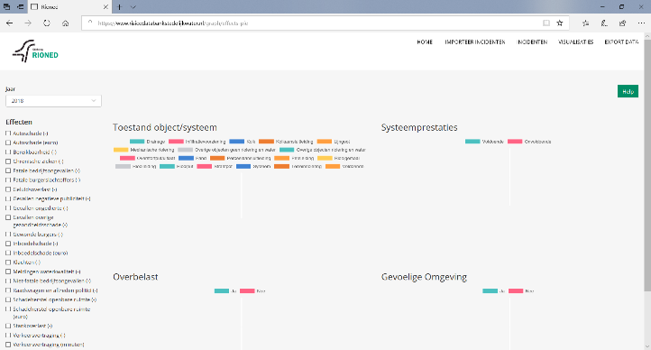

**Kies een jaartal**

**Selecteer de gewenste effecten**



**1**

**2**

Figuur 3.11 Analyse effecten en oorzaken

*Voorbeeld*

Het voorbeeld in figuur 3.12 zoomt verder in op het effect ‘woningschade’. Dit geeft vier dubbele taartdiagrammen. De percentages voor de lokale situatie staan altijd in de binnenste ring van het taartdiagram. Het eerste taartdiagram laat zien van welk object de toestand uiteindelijk heeft geleid tot het ongewenste effect. Standaard ziet u alle mogelijke objecten, maar u kunt ze zelf uitzetten (en ook weer aanzetten) door erop te klikken (zie figuur 3.12 ‘Overige objecten geen riolering en water’). Door met de muis over een sector van het taartdiagram te bewegen, ziet u de exacte waarde. In het voorbeeld is landelijk gezien de perceelaansluitleiding het meest betrokken bij woningschade (38%).

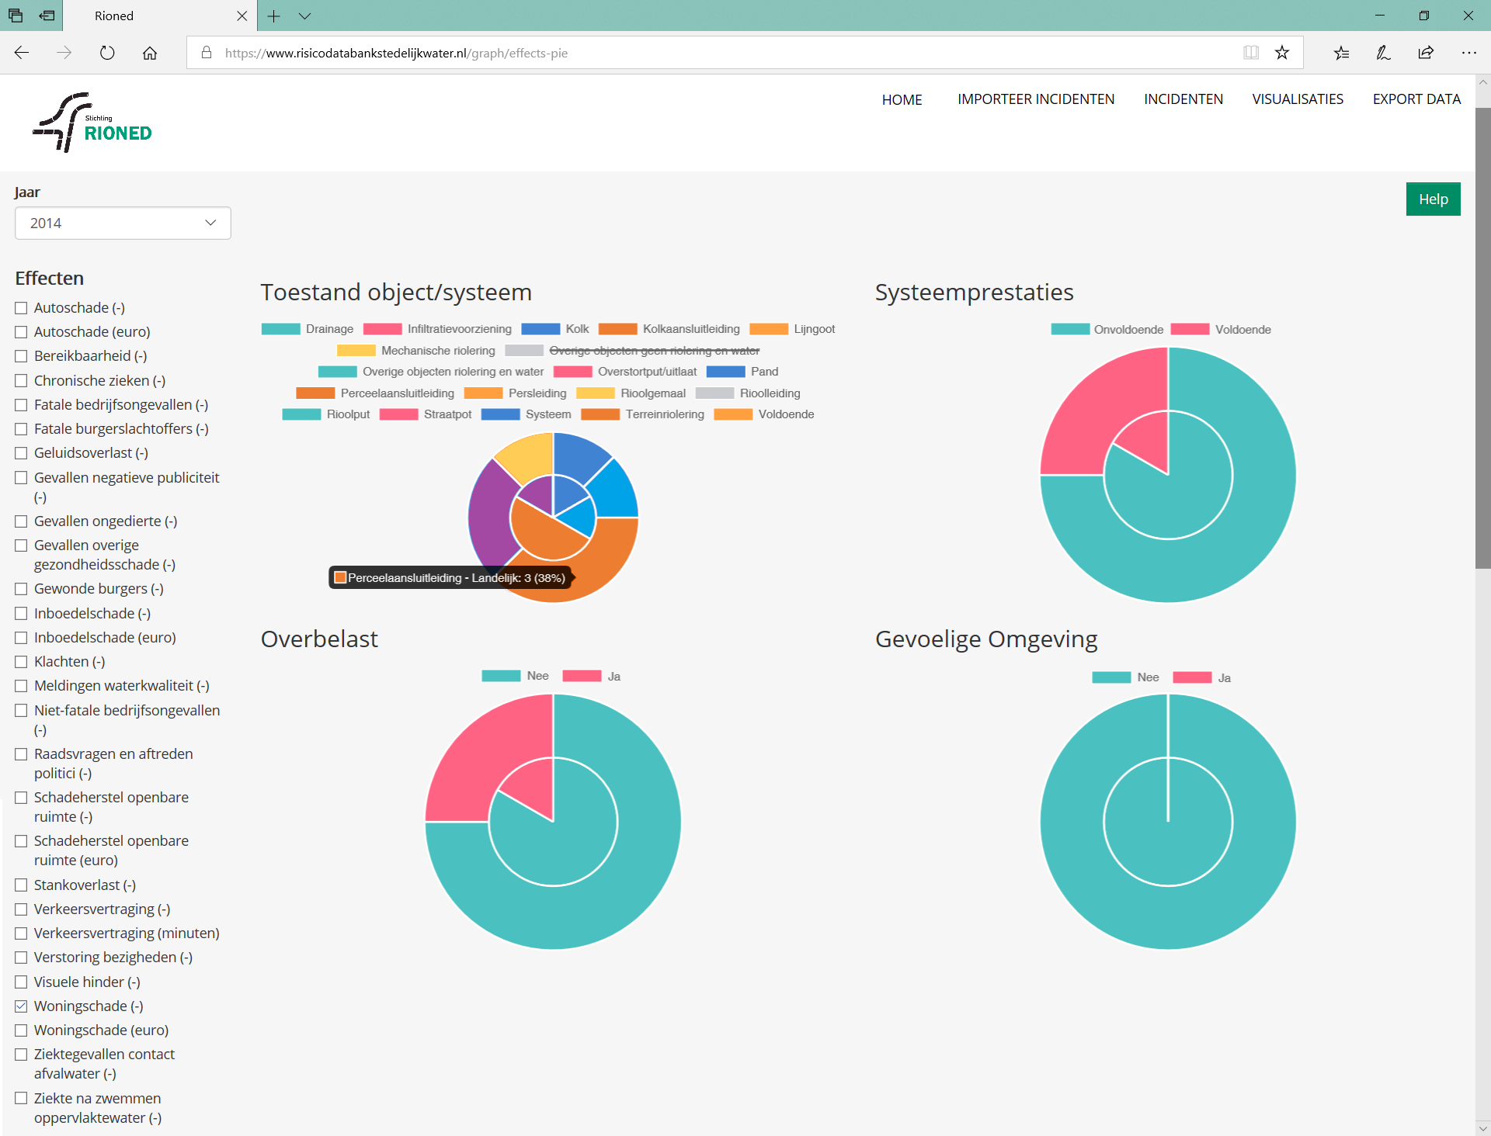

**Aan- / uitzetten objecten naar wens door te klikken**

landelijk

lokaal

Figuur 3.12 Overzicht effecten en oorzaken

De overige taartdiagrammen laten zien dat (landelijk) bij een kwart van de incidenten het stedelijk watersysteem conform ontwerp heeft gepresteerd en dat sprake was van overbelasting. Hieruit is op te maken dat extra beheermaatregelen zoals intensiever onderhoud dit risico niet volledig kunnen wegnemen. Als de grootte van het risico nog steeds onacceptabel is, kan dit reden zijn om bijvoorbeeld de ontwerprichtlijnen aan te passen en een zwaardere ontwerpbui te hanteren.

## 3.6 Stap 4: Data exporteren

Via het tabblad ‘Export data’ kunt u gegevens uit de risicodatabank exporteren om verdere maatwerkanalyses te doen. Het geëxporteerde CSV-bestand kunt u met spreadsheetsoftware zoals Excel openen.

Als u als beheerder bent ingelogd, bevat deze export de landelijke kentallen én alle incidenten van uw eigen beheerorganisatie. Als ‘overige gebruiker’ krijgt u alleen de landelijke gegevens. De export bevat per kolom hoe vaak een effect is geregistreerd per 1.000 km vuilwaterriool per jaar.

Klik rechtsboven in het scherm op ‘Export data’ om gegevens te exporteren (zie figuur 3.13).

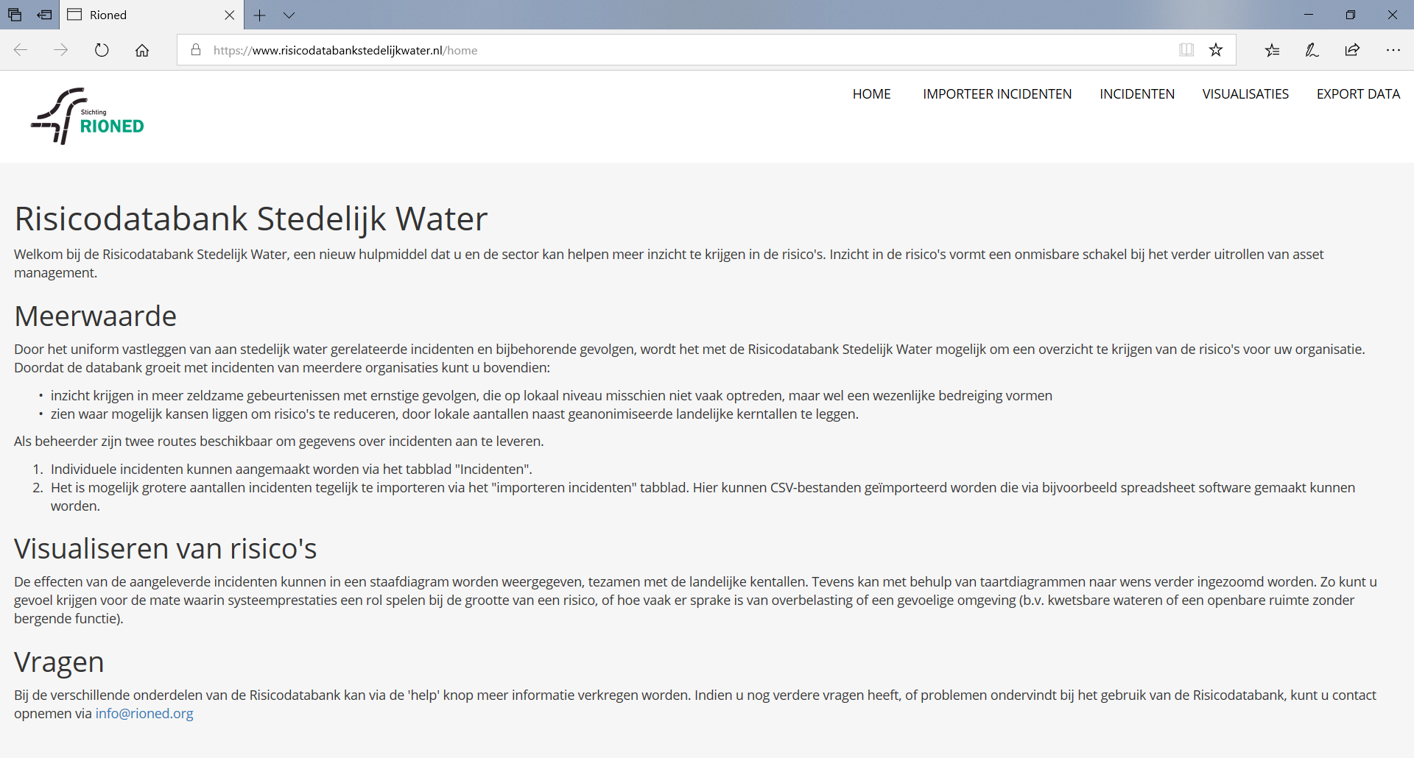

**1**

Figuur 3.13 Exporteren gegevens incidenten

Bijlage 1 Invoervelden risicodatabank

|  |  |  |
| --- | --- | --- |
| **Invoerveld** | **Opties** | **Toelichting** |
| Organisatie | n.v.t. | Naam gemeente/waterschap |
| Datum | n.v.t. | Incident datum (DD-MM-JJJJ) |
| X | 13508 ≤ X ≤ 278062 | X-coördinaat locatie incident in Rijksdriehoekcoördinaten (RD-NEW) |
| Y | 306839 ≤ Y ≤ 615464 | Y-coördinaat locatie incident in Rijksdriehoekcoördinaten (RD-NEW) |
| Toestand object/ systeem | Drainage, Infiltratievoorziening, Kolk, Kolkaansluitleiding, Lijngoot, Mechanische riolering, Overige objecten geen riolering en water, Overige objecten riolering en water, Overstortput/uitlaat, Pand, Perceelaansluitleiding, Persleiding, Rioolgemaal, Rioolleiding, Rioolput, Straatpot, Systeem, Terreinriolering | Object/systeem dat (mede) veroorzaker was van het incident |
| Systeem | Toestand van het systeem als geheel onvoldoende |
| Voldoende | Toestand van het stedelijk watersysteem voldoende |
| Systeemprestaties onvoldoende? | Ja/Nee | Waren de geleverde systeemprestaties onvoldoende, gegeven de belasting en de toestand? |
| Sprake van overbelasting? | Ja/Nee | Was sprake van overbelasting ten opzichte van het ontwerp? |
| Gevoelige omgeving? | Ja/Nee | Bepaalde de omgevingscontext of sprake was van problemen bij achterblijvende systeemprestaties? |

De bijbehorende effecten van de risicodatabank vindt u in bijlage 2.

Bijlage 2 Effectentabel

|  |  |  |
| --- | --- | --- |
| **Bedrijfswaarde** | **effect** | **Eenheid** |
| Veiligheid en gezondheid | Fatale bedrijfsongevallen | aantal |
| Niet-fatale bedrijfsongevallen | aantal |
| Fatale burgerslachtoffers | aantal |
| Ziektegevallen contact afvalwater | aantal |
| Gewonde burgers | aantal |
| Chronisch zieken | aantal |
| Ziekte na zwemmen oppervlaktewater | aantal |
| Gevallen overige gezondheidsschade | aantal |
| Imago | Klachten | aantal |
| Gevallen negatieve publiciteit | aantal |
| Raadsvragen en aftreden politici | aantal |
| Kwaliteit leefomgeving | Stankoverlast | aantal |
| Bereikbaarheid | aantal |
| Verstoring bezigheden | aantal |
| Geluidsoverlast | aantal |
| Visuele hinder | aantal |
| Gevallen ongedierte | aantal |
| Meldingen waterkwaliteit | aantal |
| Schade en kapitaalvernietiging | Woningschade | aantal |
| euro* |
| Inboedelschade | aantal |
| euro* |
| Autoschade | aantal |
| euro* |
| Schadeherstel openbare ruimte | aantal |
| euro* |
| Verkeersvertraging | aantal |
| minuten* |

* Als u gegevens voor dit veld aanlevert, moet u ook het bijbehorende veld ‘aantal’ invullen.

Bijlage 3 Voorbeelden incidenten

|  |  |  |
| --- | --- | --- |
| **Case A: Schade na regen** | | |
| Situatie | Tijdens een intensieve regenbui met een gemiddelde herhalingstijd van 4 jaar was sprake van water op straat. Door het ontbreken van stoepranden in combinatie met het lage bouwpeil kon het water drie winkels instromen, met waterschade aan de winkelpanden en inboedel als gevolg. Het schadebedrag was onbekend. | |
|  |  |  |
| Risicodatabank |  |  |
| **Invoerveld** | **Waarde** | **Toelichting** |
| Organisatie | Berkendaal | Naam gemeente/waterschap |
| Datum | 01-02-2017 | Incident datum (DD-MM-JJJJ) |
| X | 23456 | X-coördinaat locatie incident in Rijksdriehoekcoördinaten (RD-NEW) |
| Y | 345678 | Y-coördinaat locatie incident in Rijksdriehoekcoördinaten (RD-NEW) |
| Toestand object/ systeem | Voldoende | Het systeem was op orde |
| Systeemprestaties onvoldoende? | Nee | Het systeem was niet ontworpen op deze bui en presteerde conform ontwerp |
| Sprake van overbelasting? | Ja | De hydraulische belasting overschreed de ontwerpbelasting |
| Gevoelige omgeving? | Ja | In dit geval was sprake van onvoldoende berging in de openbare ruimte, waardoor water op straat al snel tot schade kon leiden |
| Woningschade | 3 | Drie winkels hadden opstalschade |
| Inboedelschade | 3 | Drie winkels hadden inboedelschade |
|  |  |  |
|  |  |  |
| **Case B: Gewonde als gevolg van leidingbreuk** | | |
| Situatie | Door een leidingbreuk ontstaat een gat in de weg. Een voetganger heeft dit niet gezien en valt in het gat, met een beenbreuk als gevolg. | |
|  |  |  |
| Risicodatabank |  |  |
| **Invoerveld** | **Waarde** | **Toelichting** |
| Organisatie | Keteldorp | Naam gemeente/waterschap |
| Datum | 04-11-2014 | Incident datum (DD-MM-JJJJ) |
| X | 26418 | X-coördinaat locatie incident in Rijksdriehoekcoördinaten (RD-NEW) |
| Y | 385212 | Y-coördinaat locatie incident in Rijksdriehoekcoördinaten (RD-NEW) |
| Toestand object/ systeem | Rioolleiding | De leidingbreuk was een voorwaarde voor het incident |
| Systeemprestaties onvoldoende? | Ja | De breuk heeft geleid tot een instorting, waardoor het systeem onvoldoende gepresteerd heeft |
| Sprake van overbelasting? | Nee | De verkeersbelasting was niet groter dan de ontwerplast |
| Gevoelige omgeving? | Nee | Er was geen sprake van een kwetsbare omgeving |
| Gewonde burgers | 1 | Eén burger is gewond geraakt |
|  |  |  |

|  |  |  |
| --- | --- | --- |
| **Case C: Autoschade door missende kolkdeksel** | | |
| Situatie | Een automobilist rijdt over een rioolput waarvan het deksel ontbreekt. Dit veroorzaakte schade aan de auto en verkeersoponthoud. | |
|  |  |  |
| Risicodatabank |  |  |
| **Invoerveld** | **Waarde** | **Toelichting** |
| Organisatie | Lenten | Naam gemeente/waterschap |
| Datum | 13-12-2015 | Incident datum (DD-MM-JJJJ) |
| X | 28531 | X-coördinaat locatie incident in Rijksdriehoekcoördinaten (RD-NEW) |
| Y | 391547 | Y-coördinaat locatie incident in Rijksdriehoekcoördinaten (RD-NEW) |
| Toestand object/ systeem | Rioolput | Het ontbreken van het putdeksel was een voorwaarde voor het incident |
| Systeemprestaties onvoldoende? | Ja | Door het ontbreken van het putdeksel was het systeem niet in staat te voldoen aan de verkeersbelastingsnorm |
| Sprake van overbelasting? | Nee | De verkeersbelasting was niet groter dan de ontwerplast |
| Gevoelige omgeving? | Nee | Er was geen sprake van een kwetsbare omgeving |
| Autoschade | 1 | Eén auto is beschadigd |
| € 3.300,- | De reparatiekosten waren bekend |
| Verkeersvertraging | 150 | Op basis van gegevens van het verkeersmodel is geschat dat ongeveer 150 auto's vertraging hadden als gevolg van het incident |